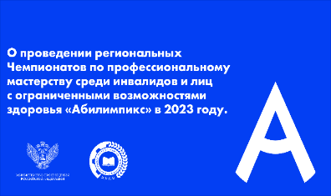

Заявка на чемпионат профессионального мастерства среди лиц с инвалидностью и ограниченными возможностями здоровья Краснодарского края «Абилимпикс» 2023 г.
______________________________________
^{полное название ПОО}

Ответственное лицо от ООО ____________________________________
^{Ф.И.О. полностью, должность}
Контакты ответственного лица___________________________________
^{телефон, электронная почта}

Списочный состав участников
№ п/п | Ф.И.О. участника  (полностью) | Год рождения | Компетенция | Категория  (школьник/ студент /  специалист) | Контактные данные  (телефон,  электронная почта)

Руководитель ПОО _______________ Ф.И.О.
М.П. ^{(подпись)}

Дата предоставления предварительной заявки «____» ___________ 2023 г.

